Pracovní list č. 2

DOPLŇTE, CO SAMUEL ODPOVĚDĚL NA HLAS, KTERÝ HO VOLAL:

DOPLŇTE INFORMACE DŮLEŽITÉ PRO USKUTEČNĚNÍ ROZHOVORU SAMUELA S BOHEM:
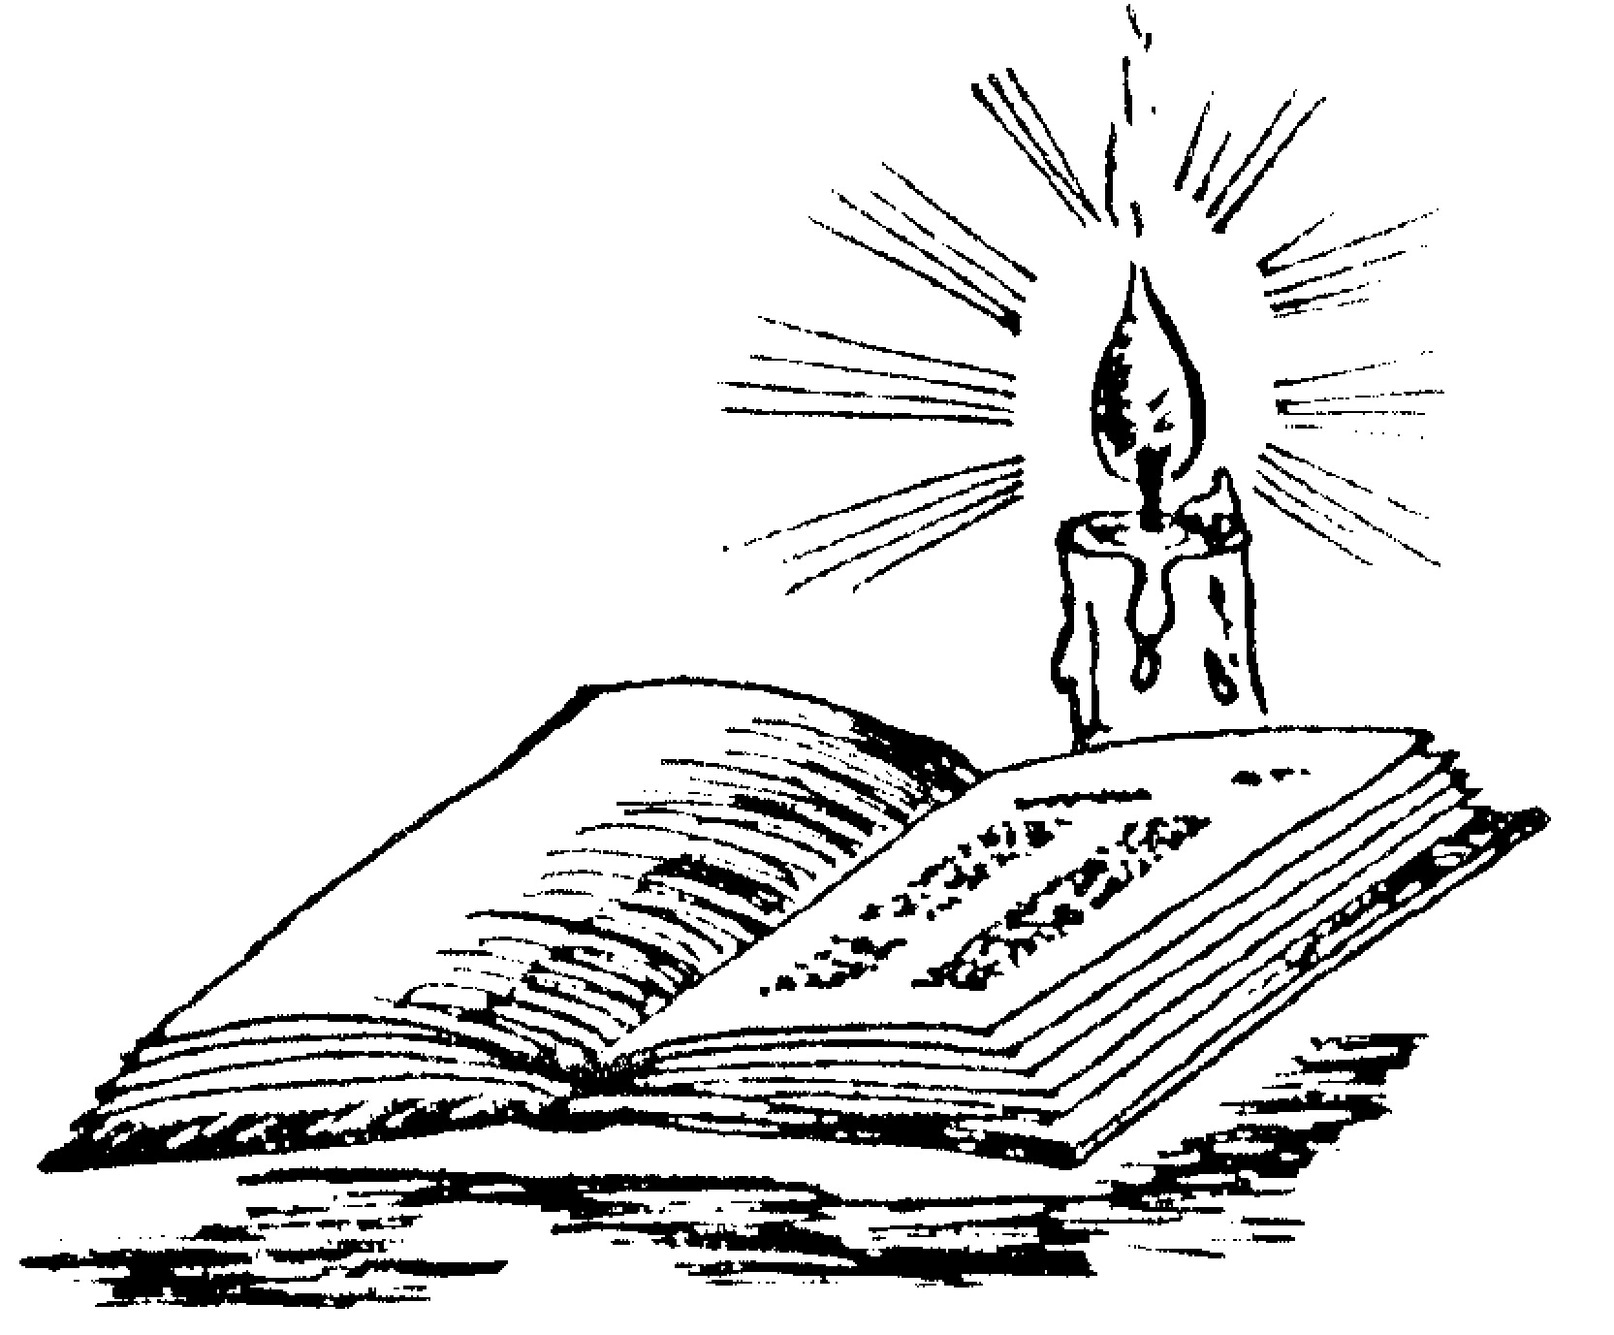 MOJE MODLITBA

- Kde a kdy si můžeš povídat s Bohem? (Kde a kdy najdeš ticho?)
- Jak asi oslovuje Bůh tebe? (Jaký tvar tvého jména máš rád/a?)
- Jakým gestem můžeš říci Bohu: Mluv, tvůj/tvoje ....... slyší?
- Co „řekl“ tobě příběh Samuela?
- O čem bys rád/a s Bohem mluvil/a?

Vyber si ze Samuelova příběhu větu a opiš si ji.

Vracej se k ní častěji a zapamatuj si ji. Můžeš ji říkat Bohu ve své modlitbě.

1 Samuel 2,1-10: MODLITBA CHANY (podle textu Bible):
Chana se takto modlila:
"Mé srdce jásotem oslavuje Hospodina, můj roh se zvedá dík Hospodinu. Má ústa se otevřela proti nepřátelům, raduji se ze tvé spásy.
² Nikdo není svatý mimo Hospodina, není nikoho krom tebe, nikdo není skálou jako náš Bůh. ³ Nechte už těch povýšených řečí, urážka ať z úst vám neunikne! Vždyť Hospodin je Bůh vševědoucí, neobstojí před ním lidské činy.
⁴ Zlomen je luk bohatýrů, ale ti, kdo klesali, jsou opásáni statečností.
⁵ Sytí se dávají najmout za chléb, hladoví přestali lačnět. Neplodná posedmé rodí, syny obdařená chřadne.
⁶ Hospodin usmrcuje i obživuje, do podsvětí přivádí a vyvádí též odtud.
⁷ Hospodin ochuzuje i zbohacuje, ponižuje a též povyšuje.
⁸ Nuzného pozvedá z prachu, z kalu vytahuje ubožáka; posadí je v kruhu knížat a za dědictví jim dá trůn slávy. Vždyť pilíře země patří Hospodinu, on sám založil svět na nich.
⁹ On střeží nohy svých věrných, ale svévolníci zajdou ve tmách; svou silou se nikdo neprosadí. ¹⁰ Ti, kdo s Hospodinem vedou spor, se zděsí, až on z nebe na ně zaburácí. Hospodin povede při i s dálavami země. Udělí moc svému králi, roh svého pomazaného zvedne."

Podobnou modlitbou se radovala Panna Maria, když očekávala narození Pána Ježíše a setkala se se svou příbuznou Alžbětou. Najdeš ji v evangeliu podle Lukáše: 2. kapitola, verše 46 – 55.

